时序数据库二次计算引擎

用户手册

目录
文 件 修 订 记 录 2
1. 总体功能描述 3
2. 运行环境 4
3. 软件开发环境 5
4. 软件安装和配置说明 6
4.1. 前端部分 6
4.2. 后端部分 6
5. 操作说明 7
5.1. 数据库管理模块 7
5.1.1. 新增数据库 7
5.1.2. 数据库页面信息展示和操作 8
5.2. 公式管理模块 9
5.2.1. 分组管理 10
5.2.2. 新建公式 12
5.2.3. 公式信息展示 13
5.3. 计算管理模块 14
5.3.1. 添加计算任务 15
5.3.2. 计算任务信息展示 15
5.3.3. 计算任务的公式管理 17
5.3.4. 计算任务管理其他操作 18
6. 数据库软件 19

文 件 修 订 记 录
版本号 | 生成日期 | 作者 | 修订内容
V1.0 | 2021.2.1 | 王子杰 | 初始版本

总体功能描述
本系统的主要功能是对时序数据库中已存储的数据进行二次计算，并将二次计算结果重新写回时序数据库，以方便查找。其中，每次计算是一次计算任务，每个计算任务可以有不同的计算公式应用到时序数据库上，而计算公式可以提前进行编辑，并分组管理，在给计算任务分配公示的时候方便从库中提取并修改。因此，系统主要分为三个模块：数据库管理、计算公式管理以及计算任务管理。
其中，数据库管理是对软件使用者能够连接上的或者不能连接上的数据库进行管理，数据库的地址为IP地址加上端口号，通过这个地址，软件能够尝试连接数据库，并将连接结果直观地返回给用户。
计算公式管理模块是对预编辑公式的管理，每个公式可以有自己的名字，可以对每个公式进行分组管理，同组下不能有同名的公式，以免冲突。公式可以进行增、删、改、查等。
计算任务管理模块可以在已经连接上的数据库分配计算任务，每个任务有自己的执行周期，可以对每个任务分配一个或多个计算任务，配置任务的截止时间。最后可以对每个任务进行状态管理即启停任务，并可以查看任务的运行日志

运行环境
硬件要求
类 别 | 基本要求
服务器端 | CPU 2G 内存2G以上；硬盘剩余空间不低于50G；
客户端 | PC CPU 2G 内存1 G以上；
软件要求：
类别 | 名 称 | 基本环境
服务器端 | 操作系统 | Linux操作系统、Windows操作系统
服务器端 | 数据库软件 | 支持 MongoDB
服务器端 | 网络服务器 | Nginx服务器
客户端 | 操作系统 | Windows 7及以上，Linux
客户端 | 其它软件 | Chrome、Firefox、Edge等主流浏览器。

软件开发环境
本软件前后台都使用Idea进行开发。
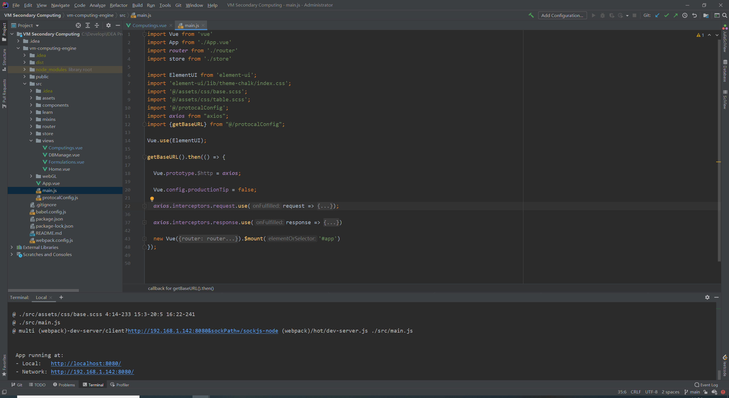
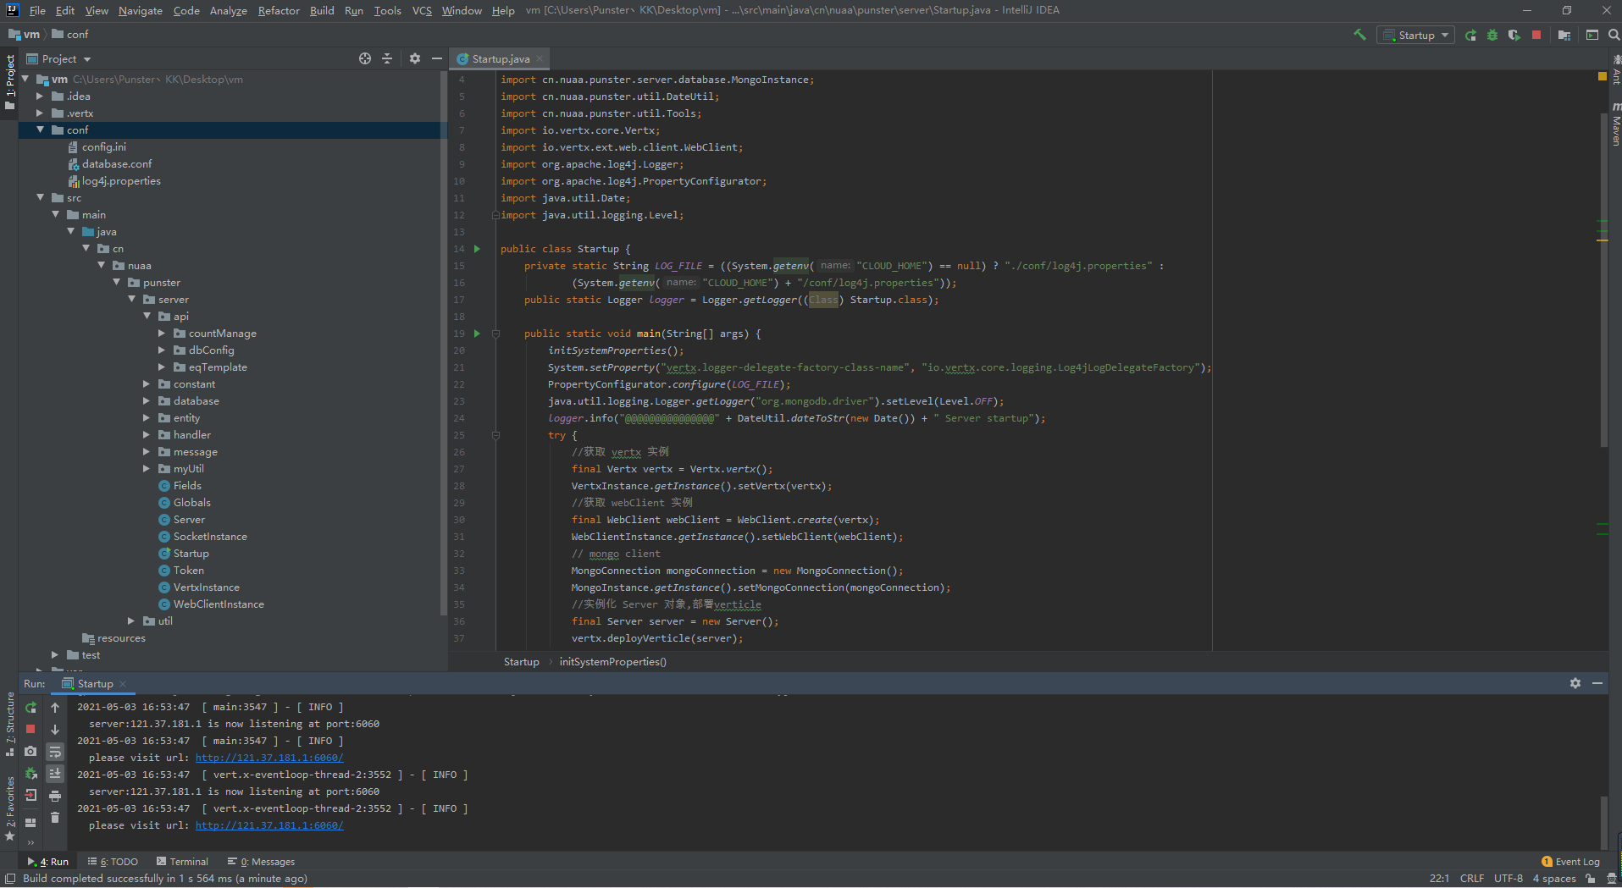

软件安装和配置说明

前端部分
本软件分为前端和后台两个部分，前端打包后，放在部署环境中的nginx文件夹的html文件夹下。
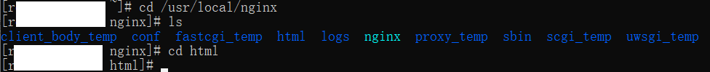
解压缩后，会有如下文件：
进入webConfig.json文件配置后端接口位置，配置baseURL和timeout即可。
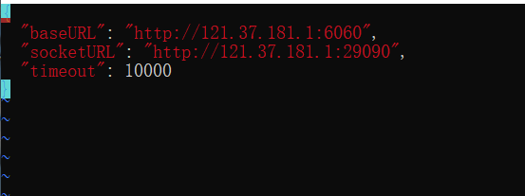
最后启动nginx即可。

后端部分
后端部分，分别将项目程序和外部库依赖分开打jar包，放在root文件夹的vm文件下。
其中，lib文件下存放外部库依赖jar包，vm-1.0-SNAPSHOT.jar为项目程序jar包。进入conf文件夹下的config.ini配置host和port即可。
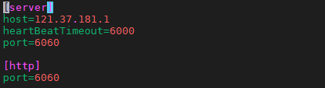
最后运行start.sh脚本文件即可

操作说明
打开浏览器，输入软件前端部署nginx配置的地址，即可进入网页。如图 5.1。
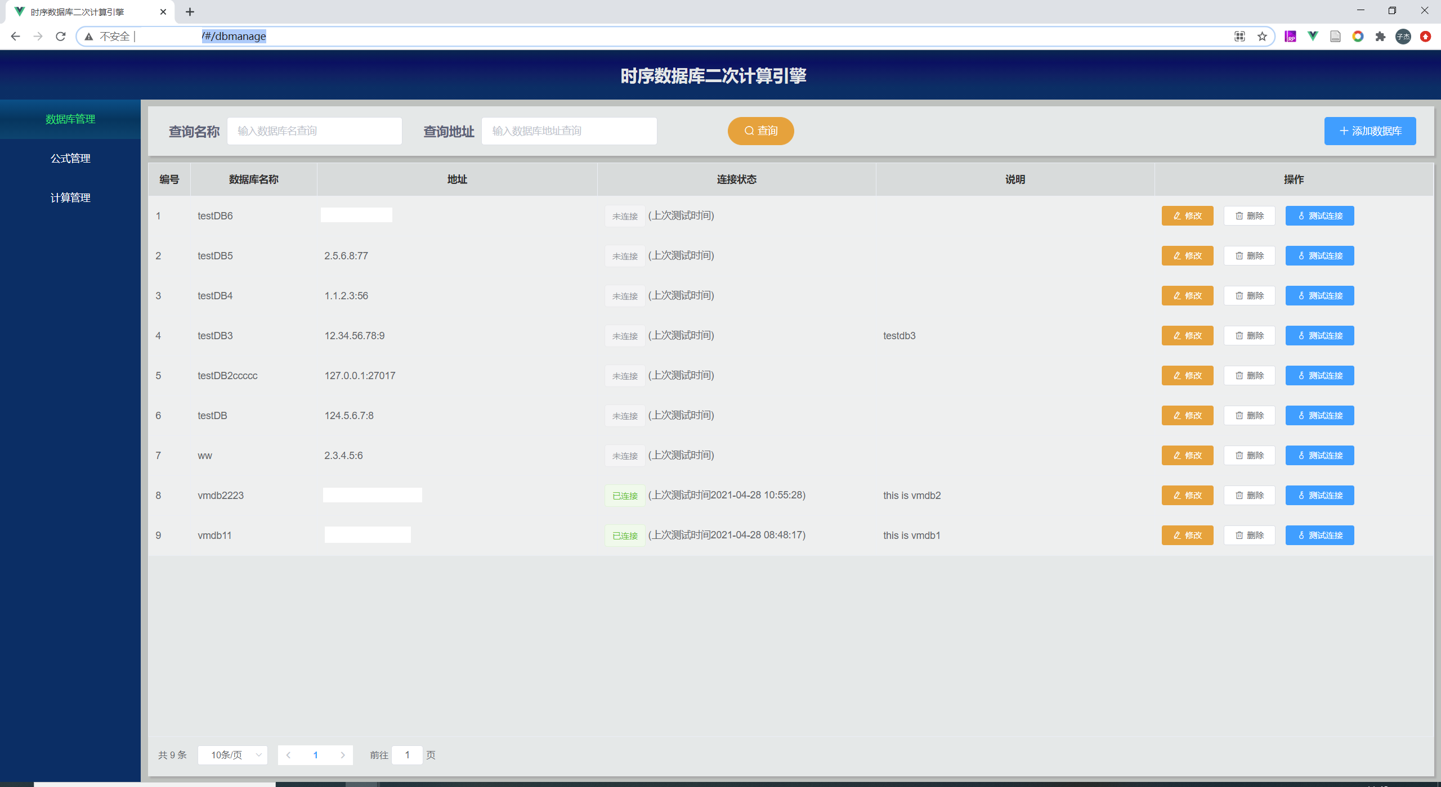
图 5.1 进入主页面的示意图
系统左侧的菜单栏是系统的三个主要模块。

数据库管理模块
点击左侧菜单中数据库管理模块，进入数据库管理界面，主界面分为两个部分，顶部的操作栏和主体表格部分。
顶部操作栏中包含查询入口，支持对数据库名称以及对数据库的地址的模糊查询，输入完毕后点击查询按钮，会在主体数据库信息表格中展示查询结果。顶部操作栏右侧是添加数据库按钮。

新增数据库
点击顶部工具栏右侧的添加数据库按钮，弹出新增数据库对话框，如图 5.2 。其中，数据库名称以及数据库的地址（格式为ip:端口号）是必填选项，如果不填将无法添加，描述为选填项。对话框左下角有测试链接按钮，它会测试你填写的数据库地址是否可用，如果可以连接上，其右侧指示灯会变成绿色。
填写完全部的信息之后，点击添加按钮，在主页面数据库列表中会展示出新增的这条信息。
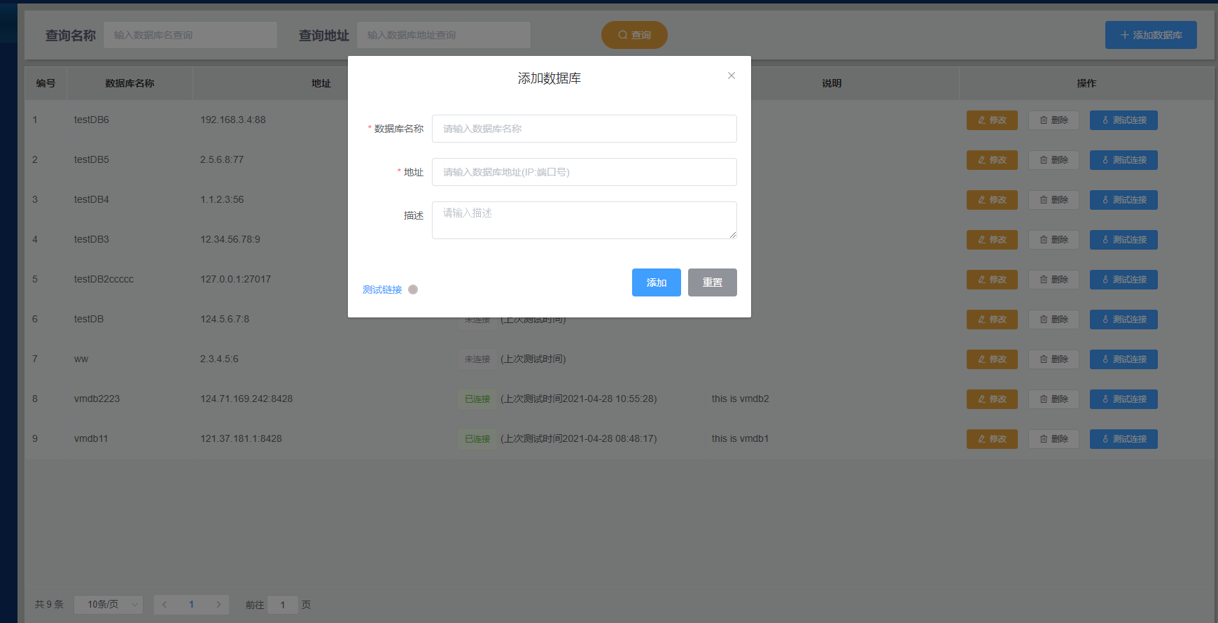
图 5.2 新增数据库对话框

数据库页面信息展示和操作
如图 5.3数据库列表中包括一下几项信息：序号、数据库名称、地址、连接状态、说明以及操作。其中操作包括对当条某条信息的修改、删除操作，以及测试连接操作。
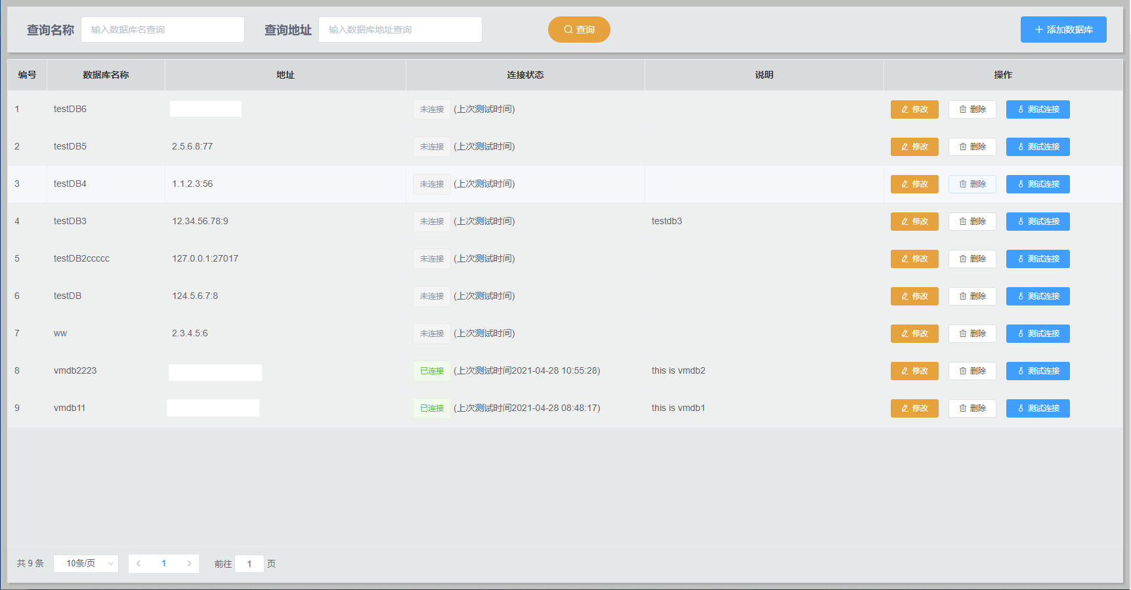
图 5.3 数据库管理主页面信息展示
点击删除按钮，会弹出确认，如图 5.4所示，点击确认后会删除该条目信息。
图 5.4 数据库删除的确认
点击修改按钮，弹出修改数据库信息对话框，其中填写条目和新增数据库对话框中相同。如图 5.5所示。
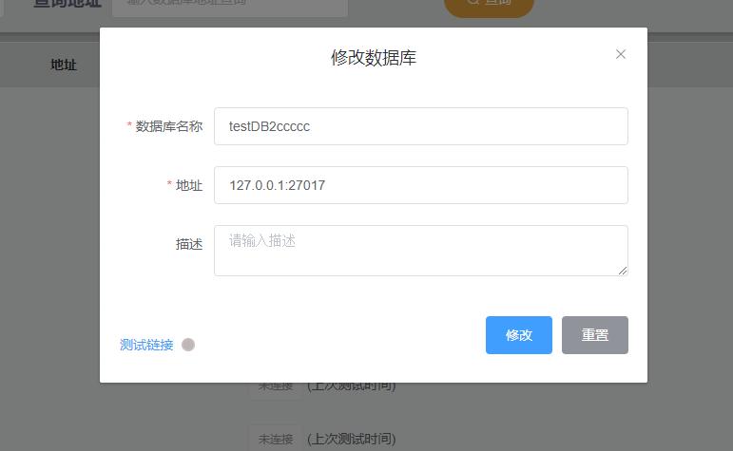
图 5.5 修改数据库对话框
点击测试连接按钮，其功能和添加数据库中的测试连接功能相同，测试链接后会更新数据库信息展示列表中的连接状态中的信息，包括连接状态和上次连接时间。

公式管理模块
点击左侧菜单中公式管理模块，进入公式管理界面，如图 5.6所示。主界面分为三个部分，顶部的操作栏、分组信息以及主体表格部分。
顶部操作栏中包含查询入口，支持对公式名称的模糊查询，输入完毕后点击查询按钮，会在主体公式模板信息表格中展示查询结果。顶部操作栏右侧是添加公式按钮。

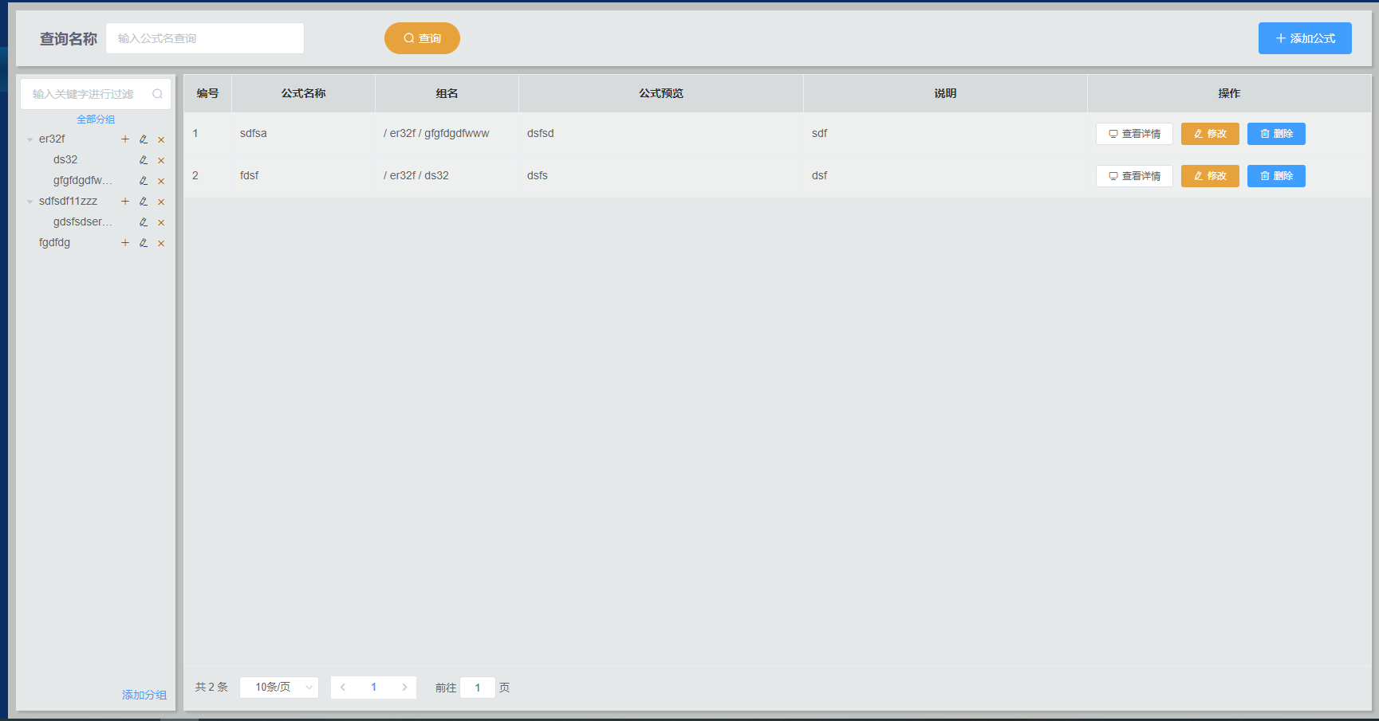
图 5.6 公式管理主界面

分组管理
主页面左侧树形结构是公式管理模块的分组管理，分组管理最多可以支持两级组，同组下不能有同名的组或公式名称。如图 5.7，底部有一个添加分组的按钮，树形结构中每一个节点右侧有操作按钮，顶部是树形结构的筛选输入框。
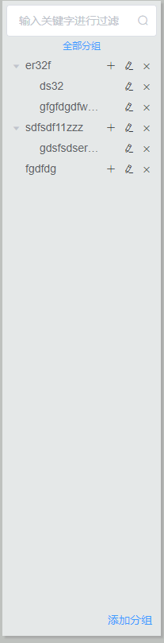
图 5.7 公式管理分组管理
点击添加分组按钮（底部添加分组和树形结构节点中的加号），弹出添加分组的对话框，如图 5.8所示，表示在父组中添加一个组。分组名是必填项且不能与同级的组同名。
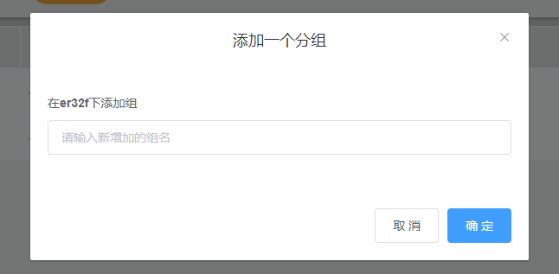
图 5.8 添加分组对话框

点击树形结构节点的修改按钮，弹出修改组名对话框，如 图 5.9所示，其规则与添加一个分组相同。
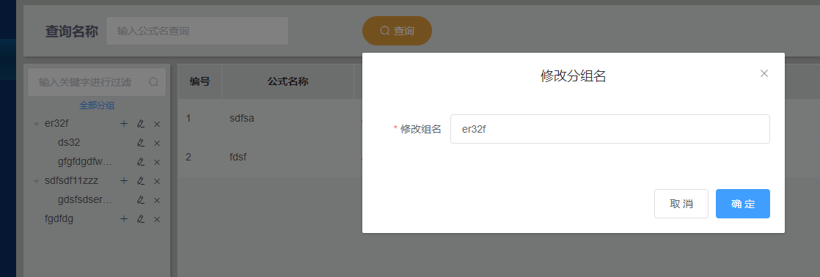
图 5.9 修改组名对话框

点击树形结构节点的删除按钮，需要确认删除分组。如图 5.10。
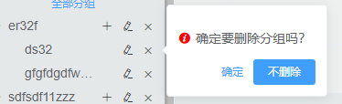
图 5.10 分组删除确认
在树形结构顶部的筛选框内输入，可以模糊查询查询满足条件的树节点，方便查找，如图 5.11所示。
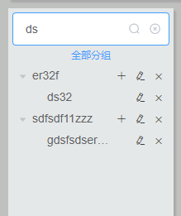
图 5.11 树形结构筛选结果

点击树形结构的节点，相当于一次查询，在右侧公式列表中展示对应组下的公式，如图 5.12所示。
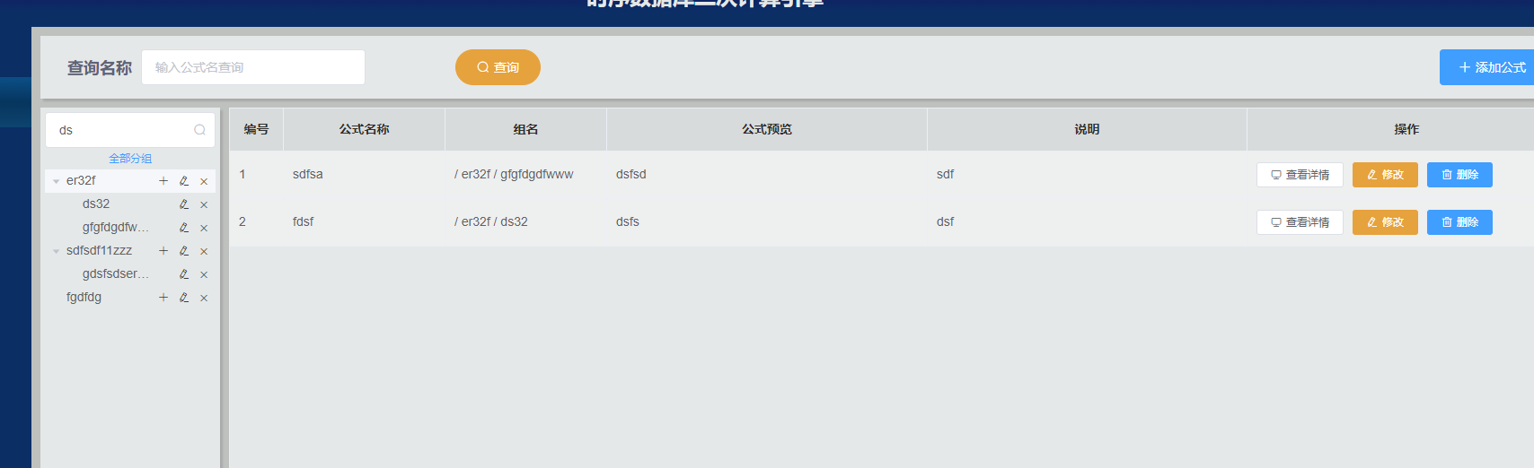
图 5.12 根据分组查询公式结果

新建公式
点击顶部工具栏的添加公式按钮，弹出添加公式对话框，需要填写相应信息，才可以添加，如图 5.13所示。其中选择组、公式模板名称以及公示的内容是必先选项。选择组的来源是组管理中的所有二级组。添加后会在公式列表中展示这条新增的公式信息。
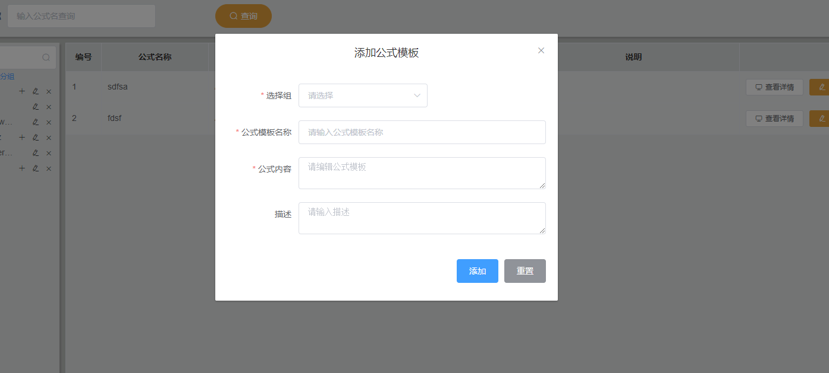
图 5.13 添加公式对话框

公式信息展示
如图 5.14公式模板列表中包括一下几项信息：序号、公式名称、公式来源的组名、公式预览、说明以及操作。其中操作包括对当条某条信息的查看、修改以及删除操作。
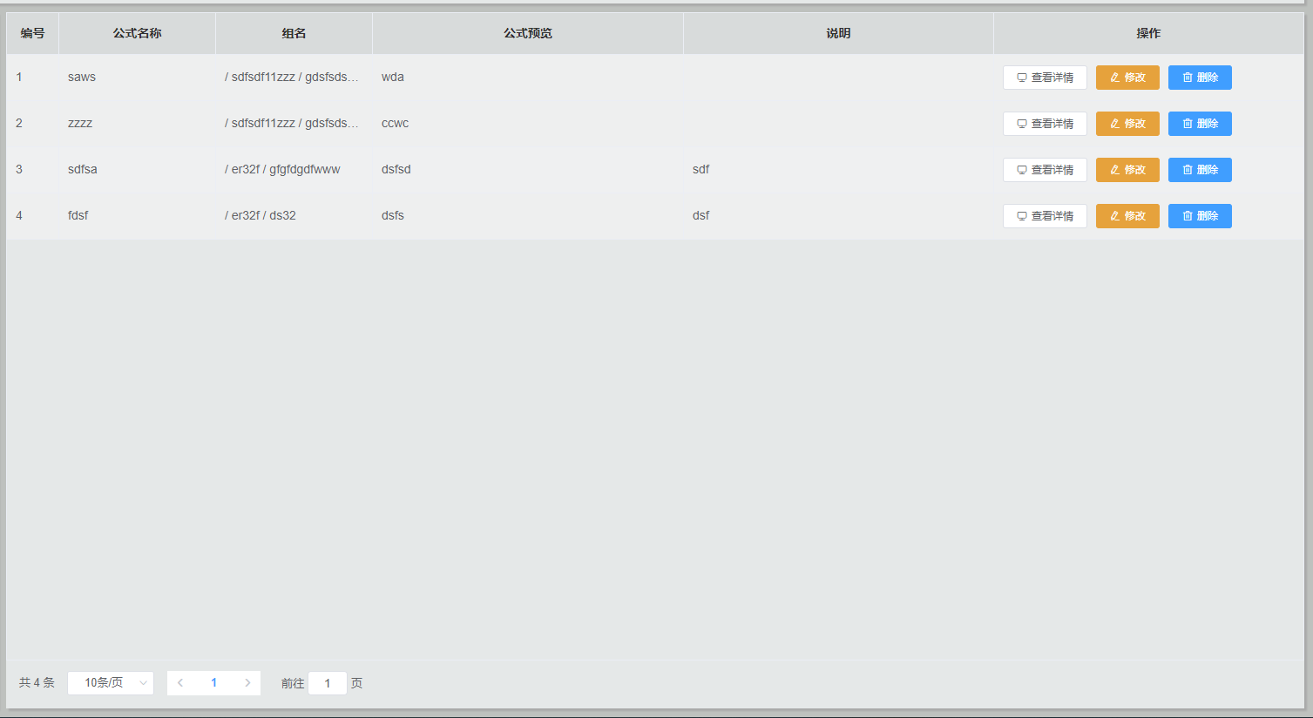
图 5.14 公式模板信息展示
点击删除按钮，会弹出确认，如图 5.4所示，点击确认后会删除该条目信息。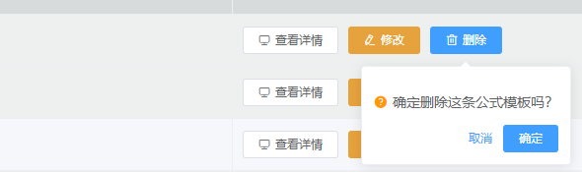
图 5.15 删除公式模板信息确认

点击修改按钮，弹出修改数据库信息对话框，其中填写条目和新增公式模板对话框中相同。如图 5.5所示。
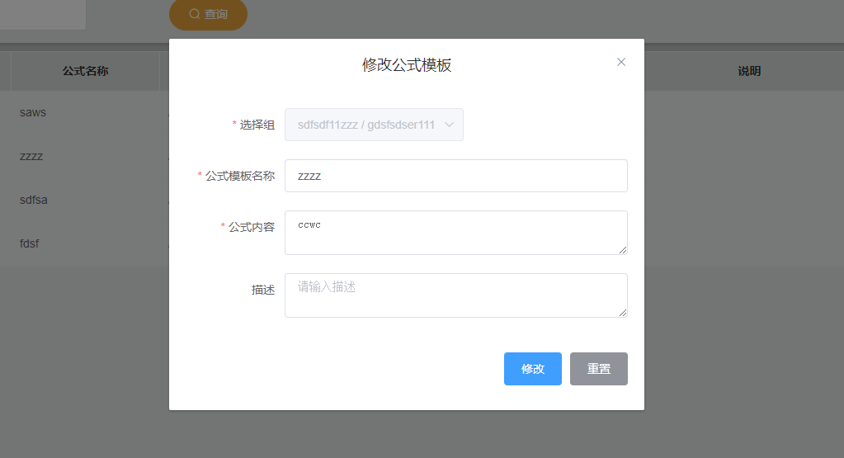
图 5.16 修改公式模板对话框

计算管理模块
点击左侧菜单中计算管理模块，进入计算任务管理界面，主界面分为三个部分，顶部的操作栏、已连接数据库列表和主体计算任务信息表格部分。
顶部操作栏中包含查询入口，支持对数据库名称以及对计算任务名称以及计算任务状态的模糊查询，输入或选择完毕后点击查询按钮，会在主体计算任务信息表格中展示查询结果。顶部操作栏右侧是添加计算任务按钮。

添加计算任务
点击顶部操作栏的新建任务按钮，弹出天机计算任务的对话框，如图 5.2 。其中，计算任务名称、计算任务所在数据库、任务的结束时间、以及计算任务的时间间隔是必填选项，如果不填将无法添加，描述为选填项。其中时间间隔以秒为单位，且为整数秒，表示，每隔多长时间任务将执行一次。
填写完全部的信息之后，点击添加按钮，在主页面计算任务列表中会展示出新增的这条信息。
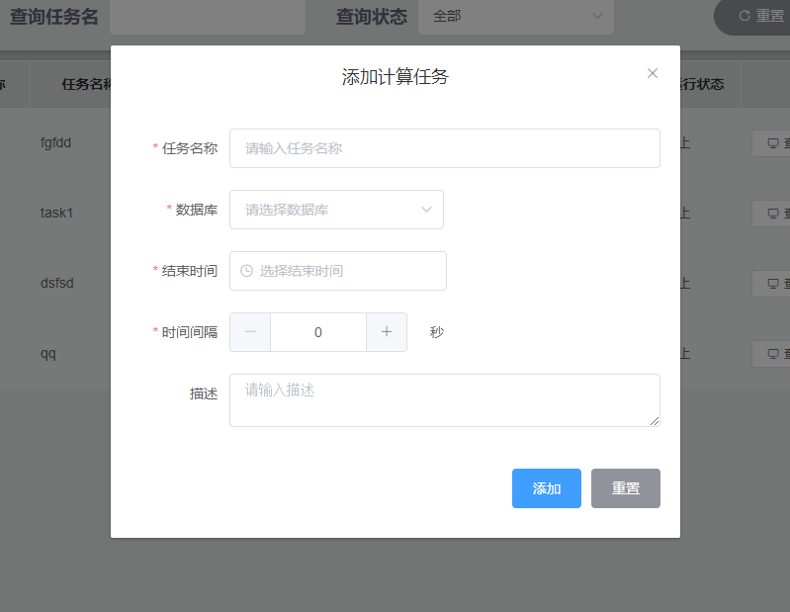
图 5.17 添加计算任务对话框

计算任务信息展示
如图 5.3计算人列表中包括一下几项信息：序号、数据库名称、任务名称、开始时间、开始时间、结束时间、任务的时间间隔、描述、运行状态以及操作。其中操作包括对当条某条信息的查看、修改、公式管理、删除、查看日志、以及开始和结束任务操作。其中一旦任务运行过，则无法对任务本身进行修改，但是可以对其任务进行修改。
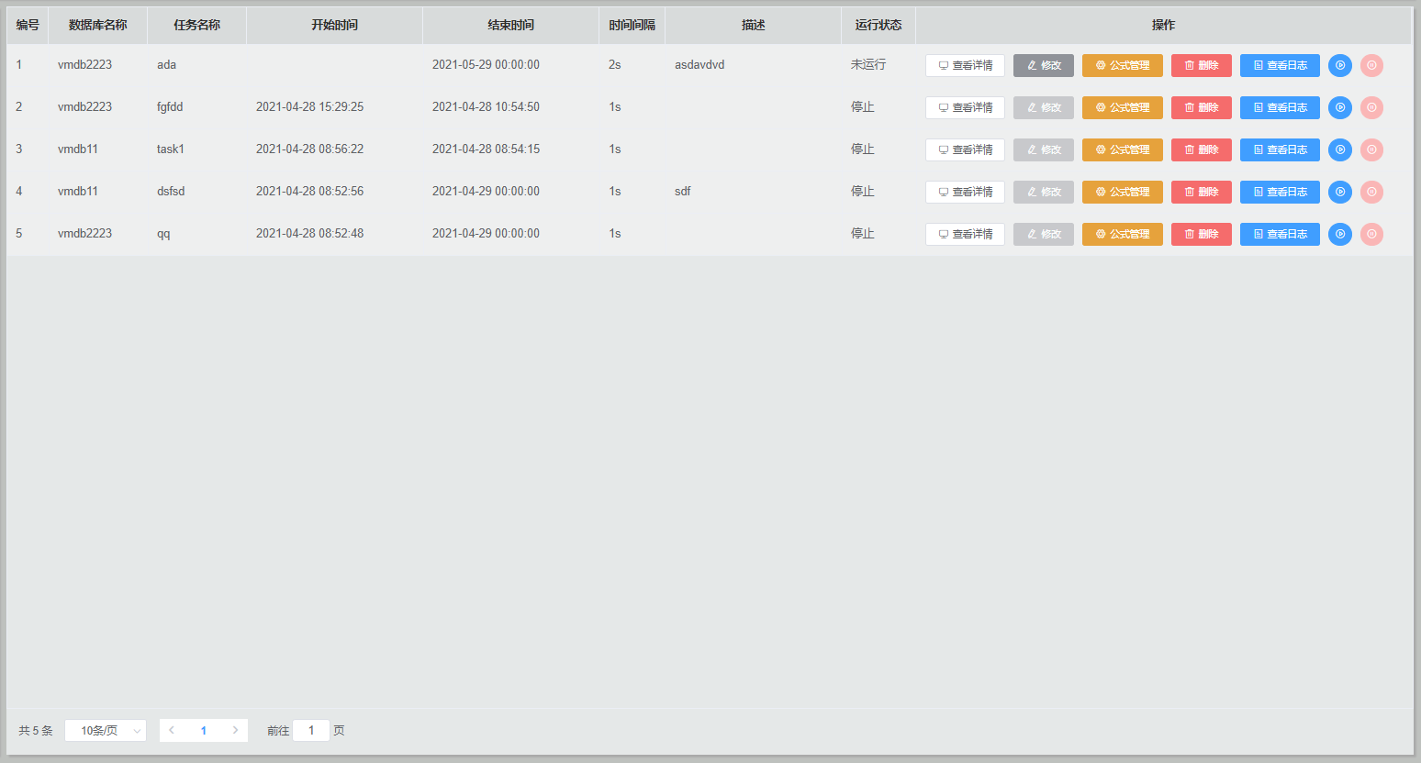
图 5.18 计算任务信息
点击查看查看详情按钮，弹出任务详情对话框，如图 5.19。其中的信息包括任务应用的数据库名称、任务名称、任务的开始时间、任务的结束时间以及任务的所有公式。当没有对任务进行公式管理的时候是，是没有任何公式的。
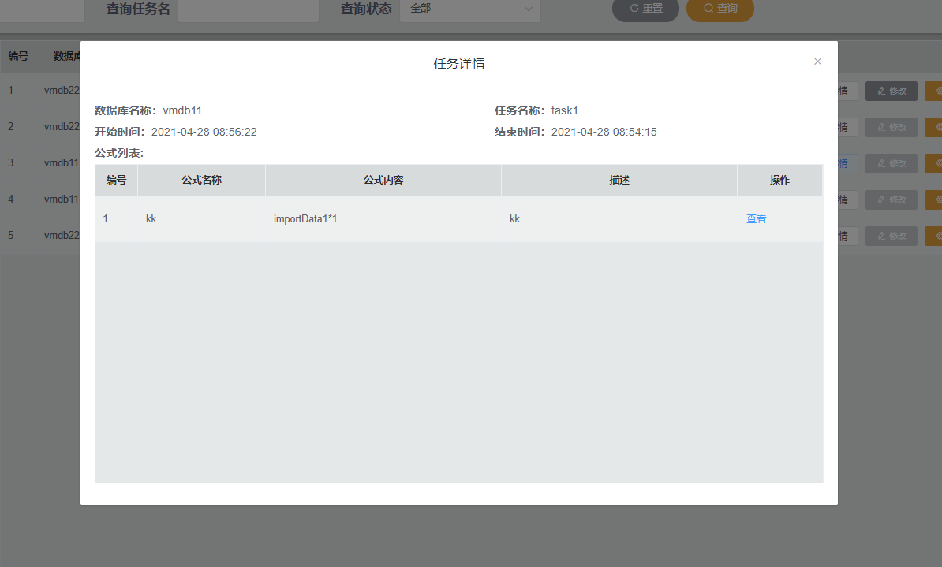
图 5.19 计算任务详情

计算任务的公式管理
点击计算任务列表中某一项的公式管理按钮，进入公式管理对话框，如图 5.20所示。该页面是对当前任务的执行公式进行管理，可以添加、修改或删除公式。
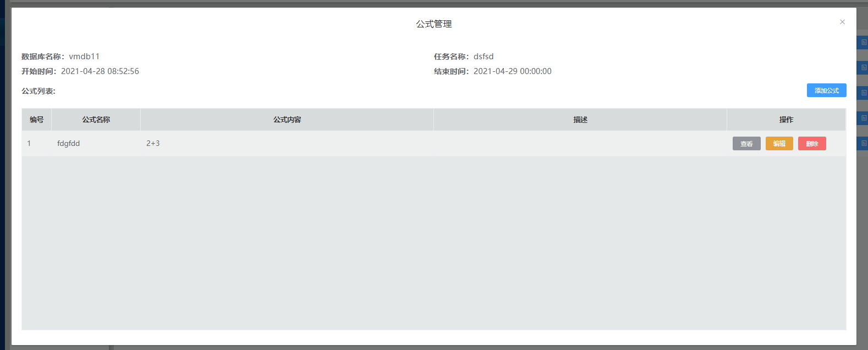
图 5.20 计算公式管理
点击添加公式，会弹出添加公式的对话框，如图 5.21，其中自定义公式名称和公式编辑区域是必填选项，可以从组内快捷选择公式，当选择公式后，公式的内容会快速追加到公式编辑区域。
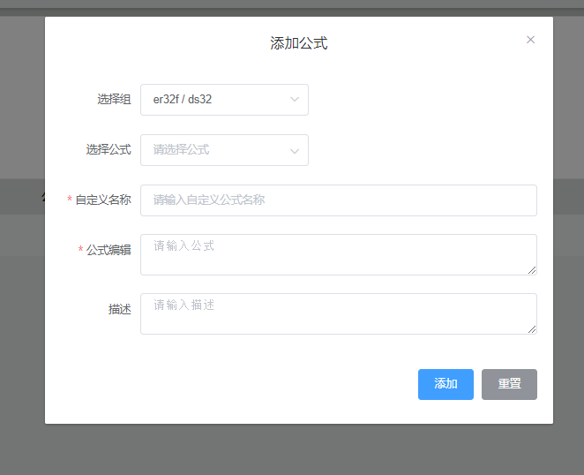
图 5.21 添加公式任务
添加公式之后，会在公式列表中展示新增的一条信息。点击编辑按钮可以对其进行编辑，编辑对话框与新增公式对话框相同。点击删除弹出确认删除提示框，公式会在确认删除之后完成删除操作。

计算任务管理其他操作
点击一条计算任务的删除按钮，弹出删除确认框，如图 5.22所示。
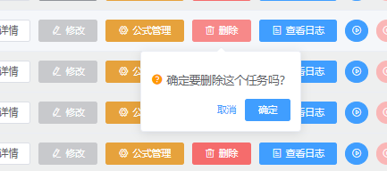
图 5.22 删除计算任务确认

点击操作栏的开始和停止按钮，可以启动和停止任务，根据任务的运行的状态可以分为未运行、正在运行、异常运行、异常停止和停止状态，这些状态在表格的运行状态一栏中显示。在顶部查询栏也可以选择对应状态进行筛选。
点击任务操作栏中的查看日志按钮，可以查看任务的运行日志，如图 5.23所示。
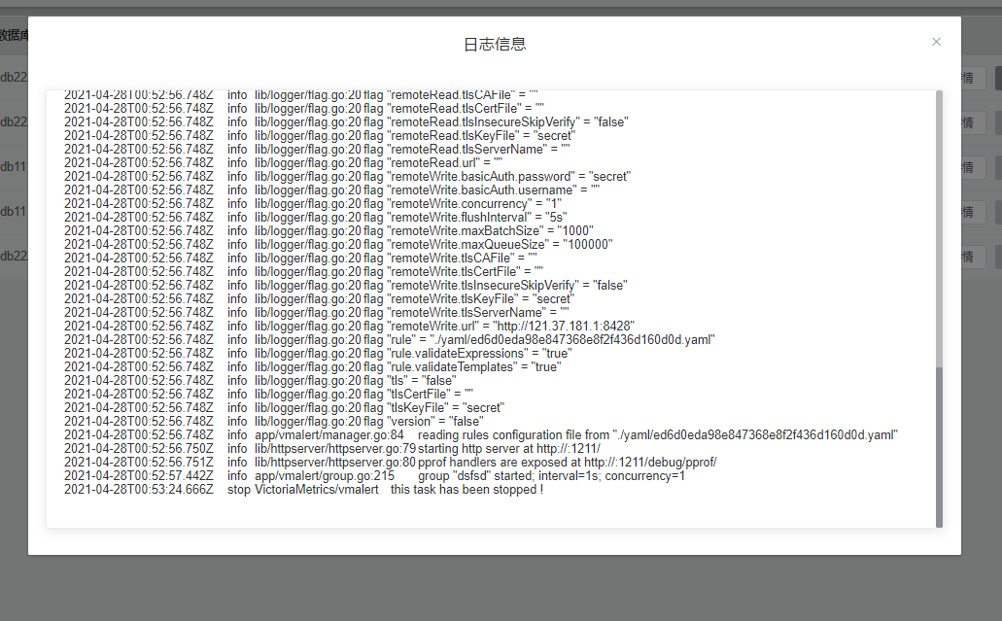
图 5.23 计算任务运行日志

数据库软件
数据库使用的是MongoDB，表结构如下
